臺南市102年度【友善校園】學生事務與輔導工作實施計畫
生命教育人才培訓成果報告表
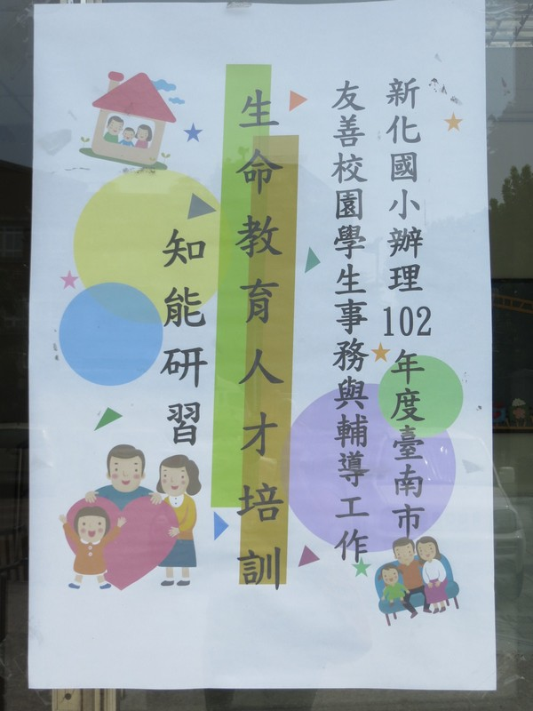 | 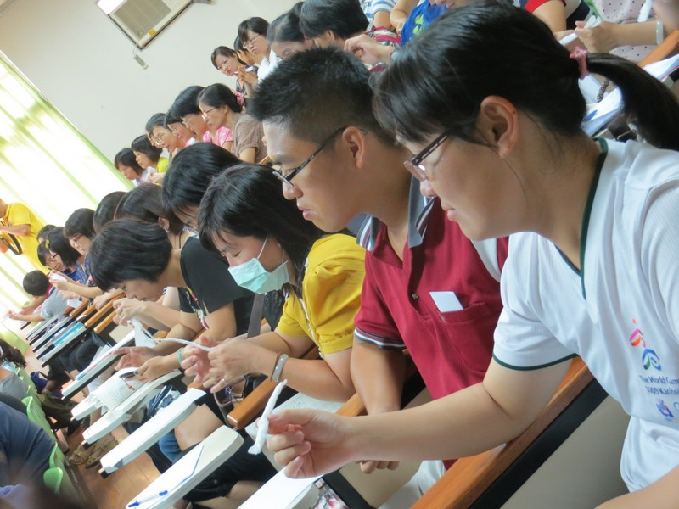
新化區校群聯盟、資源共享 | 珍愛生命、感受生命的短暫
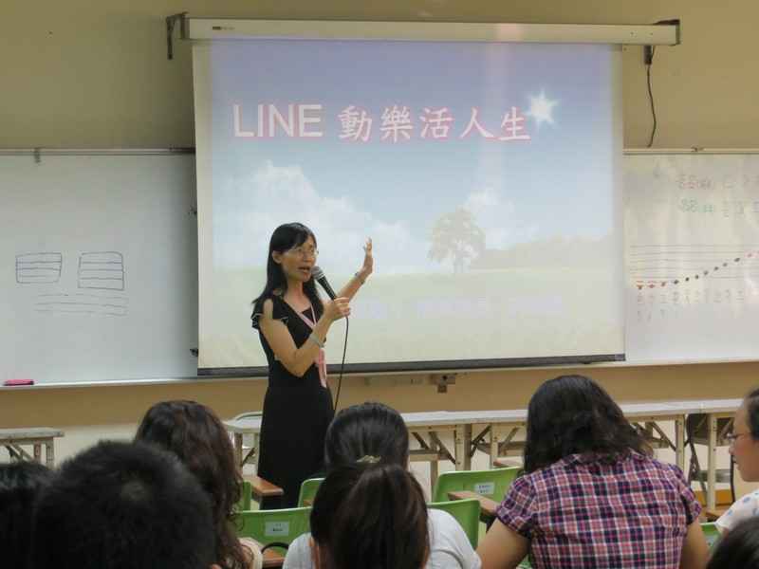 | 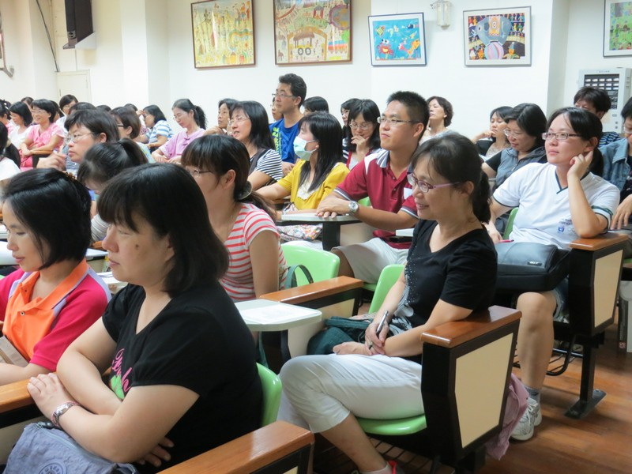
LINE動樂活人生、激勵快樂精彩人生 | 聆聽感動人心的生命樂章
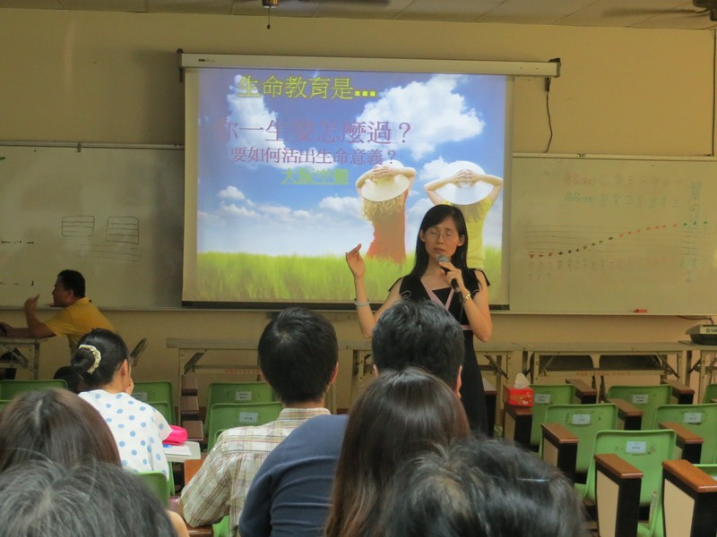 | 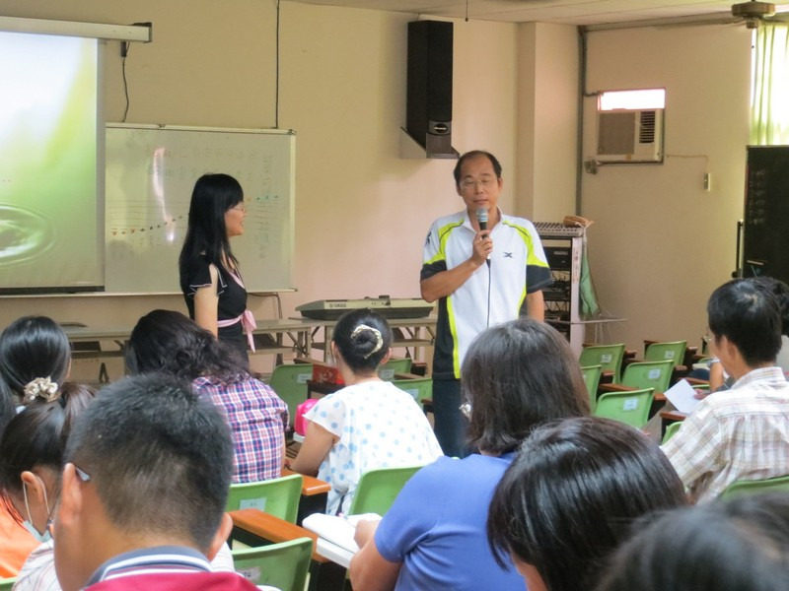
教育宣導活出生命的意義 | 學員心得分享生命的體認

